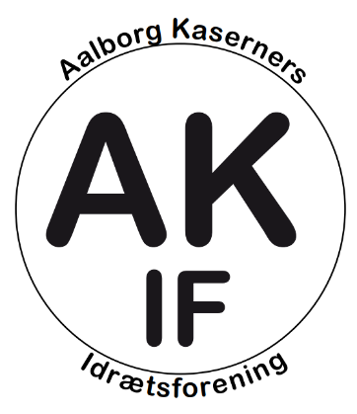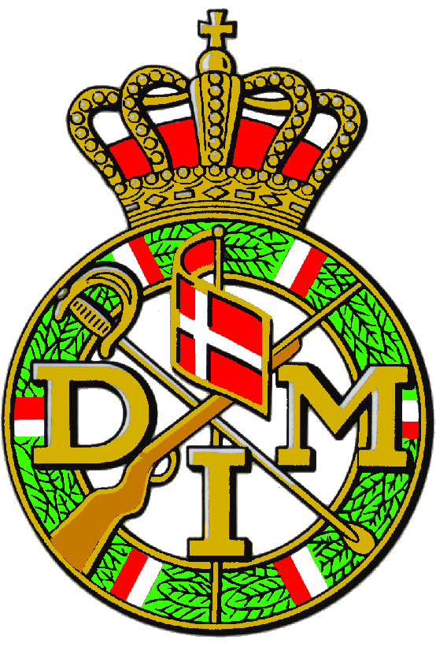

**Dansk Militært   
Idrætsforbund**

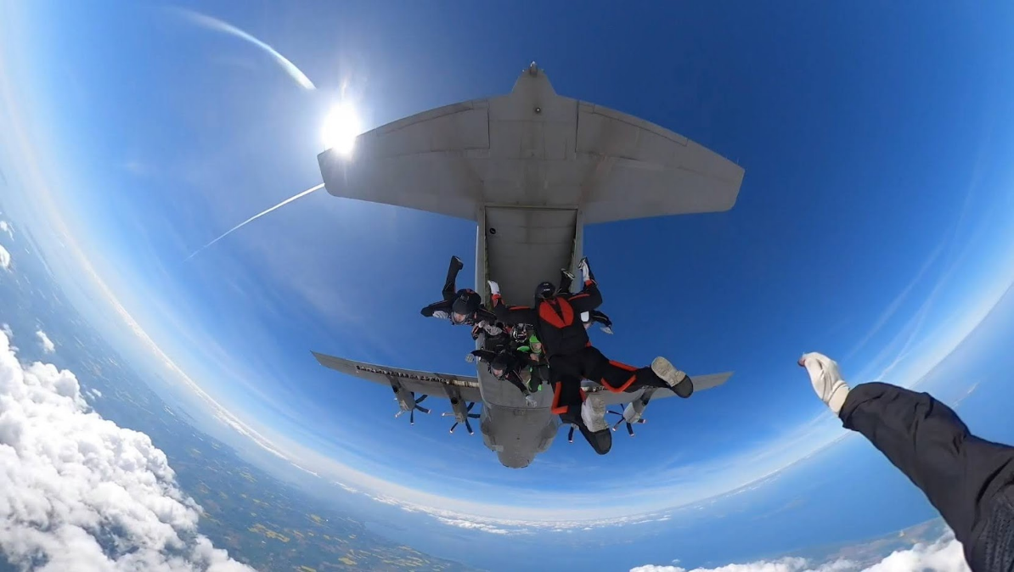

**Inviterer til**

**forbundsmesterskaber**

**i**

**Faldskærmsudspring**

**Mandag–onsdag den 12.-14. maj ved Skive**

Dansk Militært Idrætsforbund (DMI) og Aalborg Kaserners Idrætsforening (AKIF) indbyder til forbundsmester­skaber i faldskærmsudspring:

**Mandag d. 12. til onsdag d. 14. maj 2025**

**Sted:** **Skive Lufthavn:** Lufthavnsvej 1, 7840 Højslev

**Tilmelding:** individuelt online på <https://dmif.dk/faldskaerm2025>

**Hold:** *Hvis du vil deltage på et hold i din idrætsforening kan i på forhånd aftale et fælles holdnavn, som alle på holdet skal indtaste ved tilmelding.*

**Discipliner:**  - Individuel præcision, klasse 1. (forbundsmesterskab). Over 300 spring på

skærmtypen.

- Individuel præcision, klasse 2. under 300 spring på skærmtypen.

- Individuel præcision, klasse 3. Skærme under 250 ft2.

- Holdpræcision (forbundsmesterskab).

- Formationsspring (forbundsmesterskab).

**Krav til springere:** For at kunne deltage i DMI præcision, skal man kunne gå uden hopmester.

Deltagerne i formationsspring skal endvidere være godkendt til dette.

**Økonomi:** Ydelser (transport og kostpenge) i henhold til FSK Idrætsbefalinger. Stævnet er et ”Kategori C-arrangement”.

**Praktiske oplysninger:** Deltagere skal selv booke evt. militær indkvartering på Skive Kaserne, hvor ordrenummer 343248 kan anvendes. Bookingfrist 7 maj

Der er 4 mandsstuer.

Der er mulighed for at opstille campingvogn eller telte på pladsen.

Grillarrangement koster 130 kr., som betales ved ankomst til stævne­sekretariatet. Der skal selv medbringes mad eller bestilles udefra under stævnet.

Den enkelte springer har selv ansvaret for at fald­skærms­journaler og certifikat er gyldigt ved stævnestart. Stikprøvevis kontrol vil/kan ske på mødedagen.

Deltagerne anmodes om at sætte sig ind i reglerne for DMI-faldskærmsspring. Disse fremgår af KAP 12, under ”Love og bestemmelser” på DMI-hjemmeside: [www.dmif.dk](http://www.dmif.dk)

**Præcision:** Klasse 1 og 2 springes efter gældende regler for vind op til 7 m/s.

Klasse 3 springes efter gældende DFU-regler op til 11 m/s.

Opmåling af score for klasse 2 og 3 vil blive gennemgået på dagen.

**Formationsspring:** Exithøjden kan ændres for hver runde, dog max 25 sek. arbejdstid.

5-sek reglen er fortsat gældende.

”Knockout-regel” efter runde 2 hæves til 8 point.

Alle runder starter med ”STAR” og vil derfor ikke kunne indgå i runderne.

**Holdsammensætning:** Et hold består af 3 personer, der kan mixes med hold i både FS og i PRÆC.

For at være i spil til forbundsmesterskaberne skal alle springere på et hold være fra samme idrætsforening.

Foreningshold der springer FS, må stille op med deres egen videomand.

**Program:**

**Mandag 12. maj:** 1000 Møde, registrering. (KFK)

1010-1030 Velkomst og stævneåbning

1030-1115 Briefing, lodtrækning og klargøring til konkurrence.

1115-1800 Konkurrence.

1800- Grillaften. (KFK)

**Tirsdag 13. maj:** 0700-1800 Konkurrence fortsat.

**Onsdag 14. maj:** 0700-1600 Konkurrence fortsat, samt senest tidspunkt for afslutning.